**Муниципальный этап Всероссийской олимпиады школьников**

**по биологии 2019-2020 учебный год**

**10 класс**

**Задание I. Из предложенных ответов выберите только один правильный ответ. Индекс ответа, который Вы считаете наиболее полным и правильным должен быть указан в матрице ответов (1 балл за правильный ответ).**

1. Динамика численности уссурийского тигра – это пример на уровне:

а) биосферном

б) популяционно-видовом

в) организменном

г) экосистемном.

1. Теория биогеохимических циклов В.И. Вернадского описывает уровень жизни:

а) биогеоценотический

б) биосферный

в) популяционно-видовой

г) организменный.

1. Какой метод необходимо применить, чтобы доказать, что определённая вакцина защищает организм от определённого инфекционного заболевания?

а) метод наблюдения

б) метод эксперимента

в) метод сравнения

г) эмпирический метод.

1. В растительных клетках отсутствуют органоиды:

а) микротрубочки

б) лизосомы

в) пероксисомы

г) центриоли.

1. В состав клеточной стенки диатомовых водорослей входит:

а) целлюлоза

б) кремнезём

в) гликокалликс

г) муреин.

1. Клетки - спутницы имеются в:

а) сосудах ксилемы

б) ситовидных трубках

в) склеренхиме

г) камбии.

1. Перловую крупу изготавливают из:

а) проса

б) сорго

в) ячменя

г) амаранта.

1. Эхинококкоз – опасное заболевание, угрожающее здоровью или даже жизни, в зависимости от локализации паразита в организме человека. В начале 2019 года на территории России выявлено массовое заражение эхинококком *(Echinococcus granulosus)* среди учащихся одного и того же учебного заведения. Наиболее вероятным источником заражения может быть:

а) мясо, закупленное для столовой

б) больное животное на территории учебного заведения

в) нарушение технологии приготовления пищи (температурный режим)

г) зараженные эхинококкозом сотрудники учебного заведения.

9. Целом Моллюсков характеризуется:

а) наличием трёх зародышевых листков

б) наличием мезоглеи между эктодермой и мезодермой

в) наличием собственной эпителиальной выстилки в полости гонад и перикарда.

г) наличием полости между двумя зародышевыми листками заполненной целомической жидкостью.

10 Споры грибов образуются путём:

а) митоза

б) мейоза

в) амитоза

г) шизогонии.

1. Повреждение данного черепного нерва может привести к неспособности секреции слезной жидкости, ослаблению вкусовой чувствительности и к параличу мимических мышц. О каком нерве идет речь?

а) тройничный (V)

б) лицевой (VII)

в) языкоглоточный (IX)

г) блуждающий (X).

12. Синовиальная жидкость – это жидкость схожая по составу с плазмой крови, которая находится:

а) в желудочках головного мозга

б) во внутреннем ухе

в) в полости суставов

г) в глазном яблоке.

13. На рисунке представлен фрагмент электрокардиограммы (ЭКГ). Интервал Р-Q отражает следующий процесс сердечного цикла:

а) прохождения возбуждения по предсердиям до миокарда желудочков

б) восстановление состояния желудочков после деполяризации

в) процесс деполяризации желудочков

г) период реполяризации миокарда

14. Гормон окситоцин синтезируется:

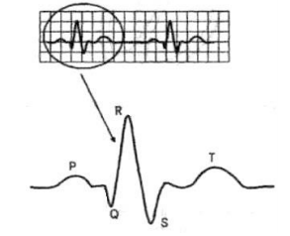

а) в передней доле гипофиза

в) в промежуточной доле гипофиза

г) в задней доле гипофиза

д) в ядрах гипоталамуса.

1. Какой отдел головного мозга у рыб развит лучше, чем у земноводных?

а) передний мозг

б) промежуточный мозг

в) мозжечок

г) средний.

1. Кровь частично смешивается в желудочке, а обогащается кислородом в основном в капиллярах кожи и в лёгких у:

а) тунца

б) гаттерии

в) морской змеи

г) болотной черепахи.

1. В организме человека ионизирующему излучению наиболее чувствительны клетки и ткани:

а) половые и кроветворные

б) хрящевые и костные

в) эпителиальные и нервные

г) железистые и мышечные.

1. У брюссельской капусты в пищу употребляют:

а) видоизменённую верхушечную почку

б) видоизменённое соцветие

в) утолщённый стебель;

г) видоизменённые пазушные почки

1. Какое заболевание вызывает ДНК- содержащий вирус?

а) ветряная оспа

б) бруцеллёз

в) грипп

г) ротавирус

1. Спектр цветового зрения у медоносной пчелы:

а) такой же, как у человека;

б) сдвинут в ультрафиолетовую область;

в) сдвинут в инфракрасную область;

г) значительно шире, чем у человека, в обе стороны спектра.

21. Лучезапястный сустав по форме суставной поверхности является:

а) цилиндрическим

б) эллипсовидным

в) блоковидным

г) седловидным.

22. Устойчивость к антибиотикам у бактерий происходит за счёт:

а) наличия и передачи F-плазмид

б) наличия и передачи R-плазмид

в) использования антибиотика как питательного субстрата

г) формирования споры.

23. Какой орган развивается из эктодермы:

а) дерма

б) поджелудочная железа

в) сетчатка глаза

г) гладкие миоциты волосяных фолликулов.

1. Корковый конец анализатора общей чувствительности расположен в:

а) в лобной доле кпереди от центральной борозды

б) в теменной доле позади от центральной борозды

в) в затылочной доле вокруг шпорной борозды

г) в височной доле ниже боковой борозды

25. В соматической клетке картофеля 48 хромосом. Сколько хромосом в ягоде картофеля?

а) 24

б) 48

в) 72

г) 144.

**Задание II. Из предложенных вариантов выберите от одного до нескольких правильных ответов. Индекс/индексы ответов, который/которые Вы считаете наиболее полным и правильным должен быть указан в матрице ответов (2 балла за правильный ответ).**

**1. К некоторым органам подходят нервы только симпатической нервной системы, к некоторым – только парасимпатической. Органы, к которым подходят нервы и симпатической, и парасимпатической нервной системы:**

а) артерии кожи и скелетных мышц

б) артерии мозга

в) мышцы поднимающие волосы

г) миокард

д) мышцы стенки мочевого пузыря.

**2. Твердую клеточную стенку имеют клетки:**

а) мицелия опенка

б) костной ткани окуня

в) хрящевой ткани уха свиньи

г) радиолярий.

д) пекарских дрожжей.

**3. Назовите признаки, характерные для процесса воспаления.**

а) возникает отёк тканей

б) увеличивается проницаемость кровеносных капилляров

в) увеличивается количество лейкоцитов

г) происходи фагоцитоз антигенов

д) уменьшается количество лейкоцитов.

**4. Воротная вена собирает венозную кровь от:**

а) желудка

б) тощей кишки

в) печени

г) селезёнки

д) прямой кишки

е) ободочной кишки

**5. Выберите растения у которых имеются открытые проводящие пучки:**

а) мятлик однолетний

б) липа мелколистная

в) ель обыкновенная

г) рдест пронзённолистный

д) рогоз широколистный

**6. Кольчатые черви:**

а) имеют метамерное строение тела

б) дышат жабрами или легкими

в) имеют незамкнутую кровеносную систему и сердце

г) имеют нервную систему типа «ортогон»

д) у некоторых представителей есть жабры

е) пищеварительная система сквозная

**7. Инстинктивное поведение:**

а) генетически детерминировано

б) генетически не детерминировано

в) является результатом обучения

г) не является результатом обучения

д) не нуждается во внешнем пусковом стимуле.

**8.** **Нейромедиаторами в центральной нервной системе могут выступать:**

а) глюкоза

б) аминокислоты

в) холестерин

г) аденозинтрифосфат

д) пептиды.

**9. Передвигаются при помощи жгутиков:**

а) улотрикс

б) трипаносома

в) эвглена

г) спермий

д) холерный вибрион

**10. При утомлении в цитоплазме мышечной клетки происходит**

а) увеличение концентрации креатинфосфата

б) уменьшение количества гликогена

в) увеличение концентрации креатинина

г) увеличение концентрации АТФ

д) увеличение концентрации лактата.

**11. К первичноводным животным относится:**

а) личинка стрекозы

б) сельдь

в) крокодил

г) кашалотд) пингвин

е) стерлядь

**12. В клоаку лягушки впадает:**

а) тонкая кишка

б) проток мочевого пузыря

в) мочеточники

г) протоки половых желёз

д) прямая кишка.

**13. В сильно загрязнённом водоёме (с высоким индексом сапробности) практически невозможно обнаружить:**

а) личинок веснянок

б) личинок подёнок

в) личинок мух

г) червей-трубочников

д) личинок комаров.

**14. В результате мейоза образуются:**

а) яйцеклетки и сперматозоиды животных

б) яйцеклетки и сперматозоиды мхов

в) споры растений

г) споры в плодовых телах грибов

д) спермии хвойных.

**15. Причиной дальнозоркости может быть**

а) увеличение кривизны хрусталика

б) укороченная форма глазного яблока

в) уменьшение кривизны хрусталика

г) удлинённая форма глазного яблока

д) ослабление мышц, регулирующих кривизну хрусталика

**Задание III. Вам предлагаются тестовые задания в виде суждений, с каждым из которых следует либо согласиться, либо отклонить. В матрице ответов Вы должны указать вариант ответа «да» или «нет». (1 балл за правильный ответ на каждое суждение).**

1. Металлически-синяя окраска крыльев бабочек, как правило, обусловлена не наличием синего пигмента, а их оптическим строением.
2. У Бобовых запас питательных веществ осуществляется в эндосперме семени
3. В организме человека аминогруппы всех аминокислот в конечном итоге становятся аминогруппами мочевины.
4. По спинному сосуду дождевого червя кровь течёт вперёд.
5. . Центры ориентировочных рефлексов на зрительные и звуковые раздражители расположены в промежуточном мозге
6. У зверобоя лекарственного в стебле закрытые проводящие пучки.
7. Противодифтерийная сыворотка содержит антитела против коринебактерии.
8. Для тлей характерно развитие с неполным превращением.
9. У можжевельника семена находятся внутри сочных плодов – ягод.
10. Паутина – это тонкая хитиновая нить
11. Мейоз – это тип деления, в результате которого всегда образуются гаметы.
12. Все клетки эукариотических организмов имеют ядро.
13. Салициловую кислоту впервые выделили из коры ивы.
14. Грибовидные тела в головном мозге насекомых наиболее развиты у муравьёв и пчёл.
15. Расцвет белемнитов приходится на середину палеозойской эры.

**Задание IV. Установите соответствие или последовательность.**

**Задание №1.**

**Задание №1. На рисунке изображён поперечный срез проводящего пучка кукурузы *(Zea mays)*. Соотнесите основные структуры проводящего пучка. По 2 балла за правильный ответ (Максимум 10 баллов)**

(А–Д) с их обозначениями:

А – древесинная паренхима;

Б – склеренхима;

В – воздушная полость;

Г – сосуды ксилемы;

Д – ситовидные трубки флоэмы.

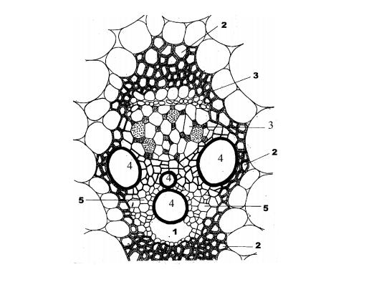

**Задание №2. Сопоставьте изображенную кость человека и отдел скелета, к которому она относится.** **По 1 баллу за правильный ответ (Максимум 10 баллов).**

Изображение костей (даны не в масштабе):

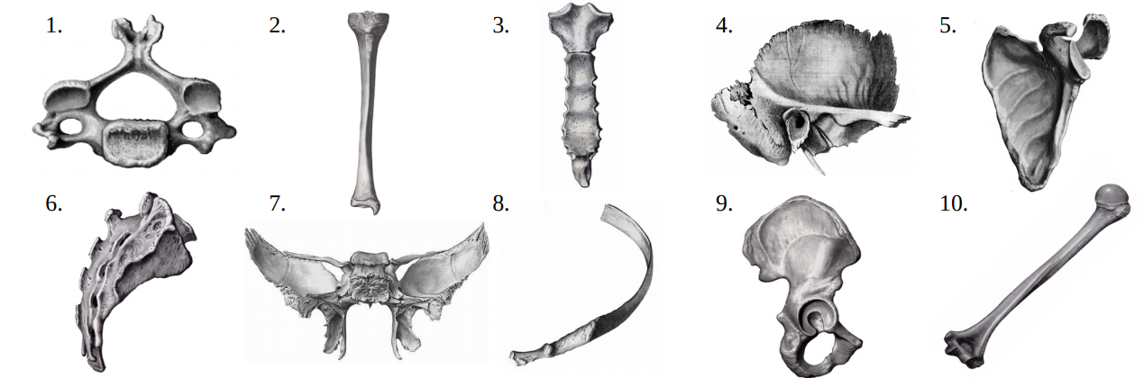

**Отделы скелета:**

А. Череп Б. Пояс верхней конечности В. Пояс нижней конечности

Г. Свободная верхняя конечность Д. Свободная нижняя конечность Е. Осевой туловищный скелет

**Задание №3. Рассмотрите стадии клеточного цикла (1 – 5) соотнесите с их названиями (А – Д), определите последовательность стадий (от 1 до 5), ответы внесите в таблицу.** (максимум – 10 баллов)

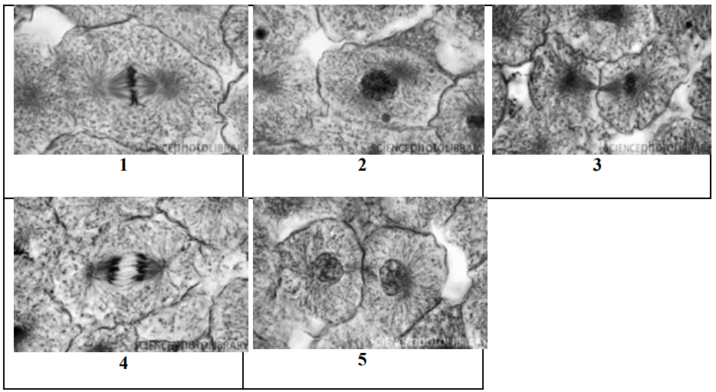

**А – Метафаза Б – Телофаза В – Интерфаза Г – Профаза Д – Анафаза**

**Задание №4. Выберите из списка название соответствующей личиночной стадии развития беспозвоночного животного, определите принадлежность личинки группе животного. 1 балл за определение на фото и 1 балл за определение принадлежности к группе. Максимум 18 баллов**

|  |  |  |
| --- | --- | --- |
| Название личинки | Цифра на фото | Принадлежность личинки группе животного |
| 1. Мюллеровская личинка |  |  |
| 1. Глохидий – |  |  |
| 1. Эхиноплютеус |  |  |
| 1. Трохофора |  |  |
| 1. Брахиолярия |  |  |
| 1. Науплиус |  |  |
| 1. Церкария |  |  |
| 1. Эфира |  |  |
| 1. Велигер |  |  |

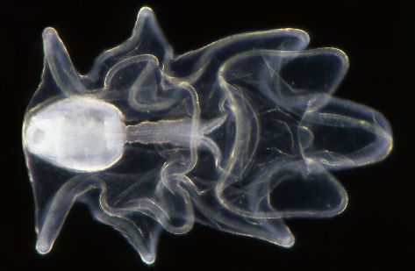

**1**

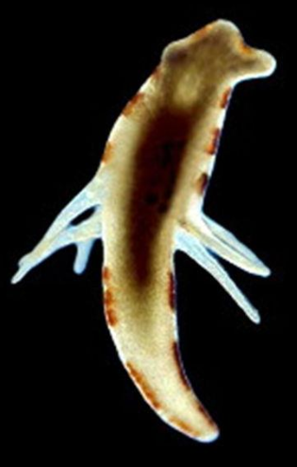

**2**

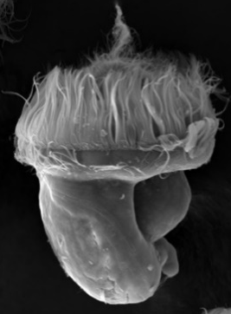

**3**

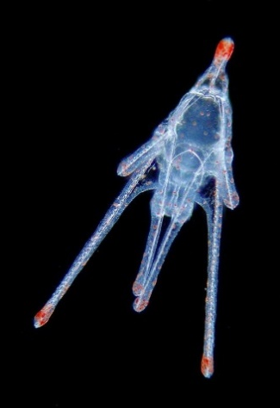

**4**

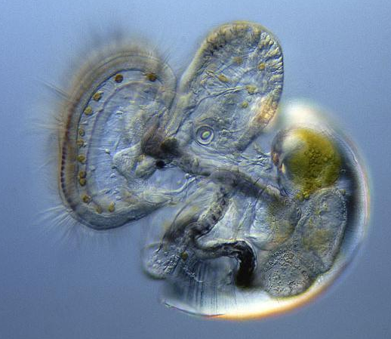

**5**

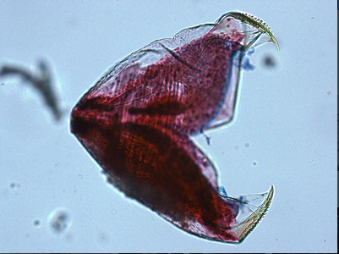

**6**

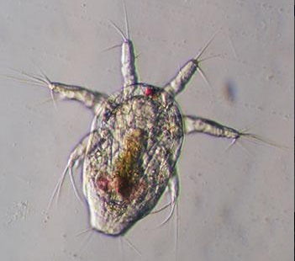

**7**

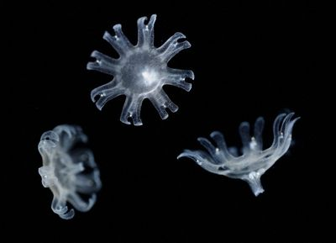

**9**

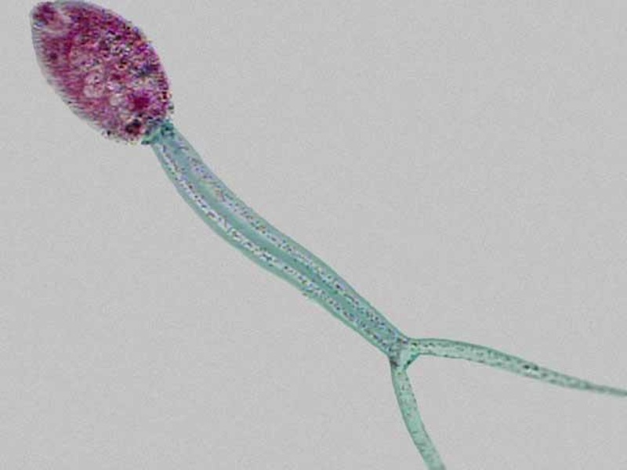

**8**